Министерство образования Республики Беларусь

Учреждение образования «Белорусский государственный университет   
информатики и радиоэлектроники»

Факультет компьютерных систем и сетей

Кафедра информатики

Дисциплина: Операционные среды и системное программирование

ОТЧЁТ

к лабораторной работе №2

на тему

ОБРАБОТКА ТЕКСТОВОЙ ИНФОРМАЦИИ.

РЕГУЛЯРНЫЕ ВЫРАЖЕНИЯ.

Выполнил студент гр.153502 Толстой Д. В.

Проверил ассистент кафедры информатики Гриценко Н.Ю.

Минск 2024

**СОДЕРЖАНИЕ**

1 Формулировка задачи 3

2 Описание функций программы 4

Список использованных источников 5

Приложение А (обязательное) Листинг кода 6

1 ФОРМУЛИРОВКА ЗАДАЧИ

Целью выполнения лабораторной работы является изучение методов и средств обработки текстовой информации, включая регулярные выражения, и использующих их утилит.

2 ОПИСАНИЕ ФУНКЦИЙ ПРОГРАММЫ

Программа обеспечивает замену строчных букв на заглавные в начале предложений, т.е. в начале документа и после точки, не находящейся внутри, например, числа, а также после знаков «!», «?».

Предложение может начинаться с новой строки (т.е. предыдущая точка может находиться в одной строке, а заменяемая строчная буква – в следующей). Пример работы скрипта представлен на рисунке 1.

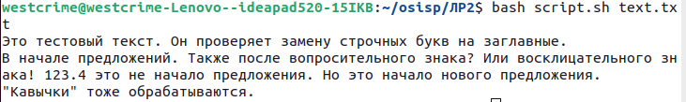

Рисунок 1 – Пример работы скрипта

СПИСОК ИСПОЛЬЗОВАННЫХ ИСТОЧНИКОВ

[1] Bash manual page [Электронный ресурс]. – Электронные данные. – Режим доступа: https://linux.die.net/man/1/bash

[2] Команда SED в Linux/Unix с примерами [Электронный ресурс]. – Электронные данные. – Режим доступа: https://habr.com/ru/companies/ruvds/articles/667490/

ПРИЛОЖЕНИЕ А

**(обязательное)   
Листинг кода**

#!/bin/bash

file_path="$1"

text=$(cat "$file_path")

# Регулярное выражение для замены строчных букв на заглавные в начале предложений

regex='(^|[.!?]\s+)("?[a-zа-яё])'

# Выполнение замены

result=$(echo "$text" | sed -E "s/$regex/\1\U\2/g")

echo "$result"